PARCIAL 1

- Activar Xampp

- Ingresar al Dos a través del comando cmd en el menú buscar

- Ingresar el siguiente código:
cd/xampp/mysql/bin

- Luego ingresamos el siguiente comando:
Mysql –uroot –p

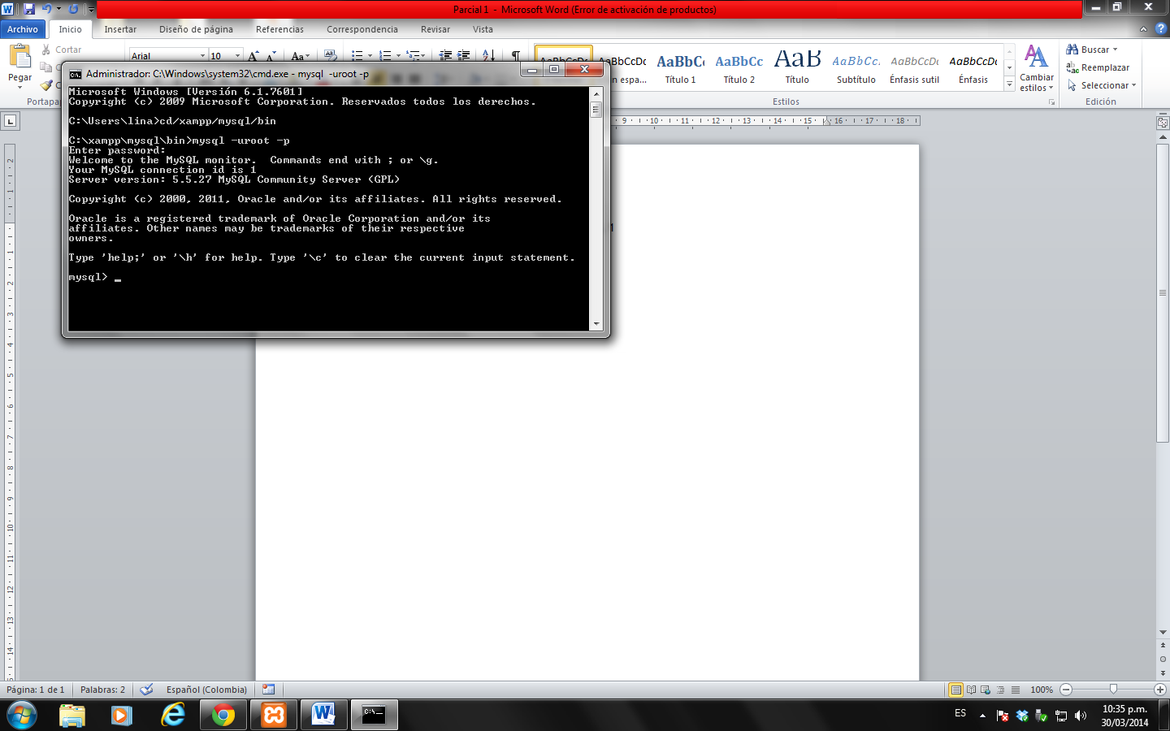

- Para crear la base de datos, ingresamos el siguiente comando:
Create database parcial;

- Para visualizar la base de datos creada:
Show databases;

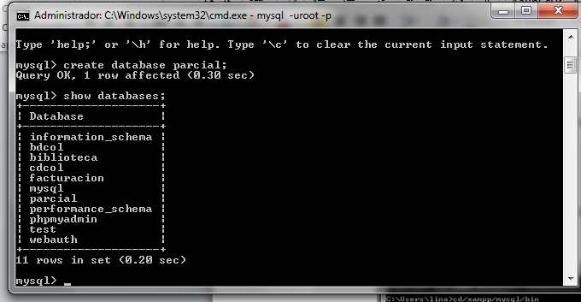
- Para activar la base de datos:
Use parcial;

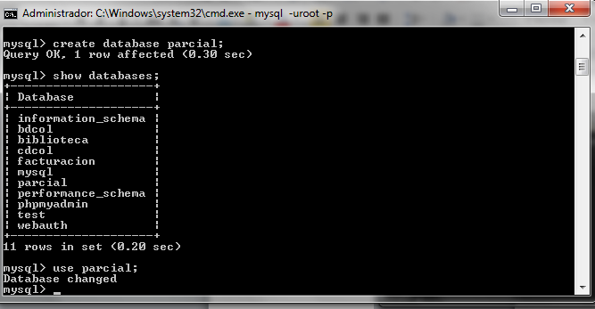

- Para crear la tabla exaparcial, ingresamos el siguiente código:
Create table exaparcial
(codigo char(3) not null primary key,
Nombre char(12) not null,
Precio int(7) not null,
Cantidad int(3) not null);

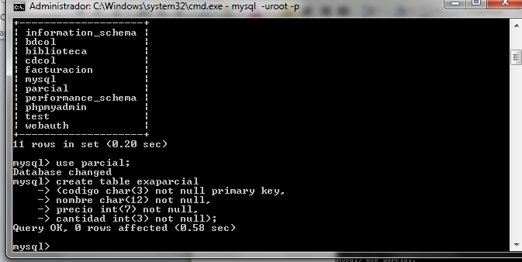

- Para renombrar la tabla exaparcial por libro, utilizamos el siguiente código:

Alter table exaparcial rename to libro;
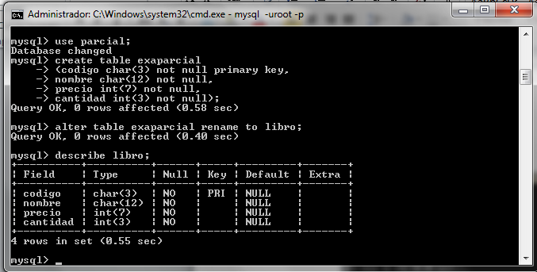

- Para cambiar el nombre de un campo, utilizamos el siguiente código:
Alter table libro change nombre descripción char(12) not null;

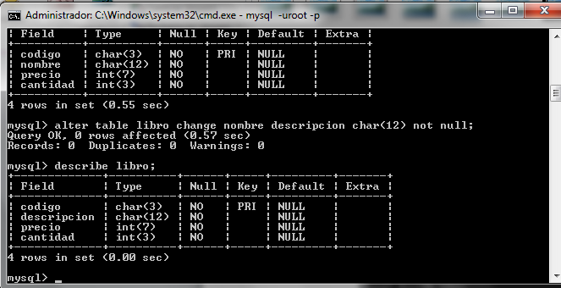

- Para adicionar el campo vtotal, utilizamos el siguiente código:
Alter table libro add vtotal int(7) not null;

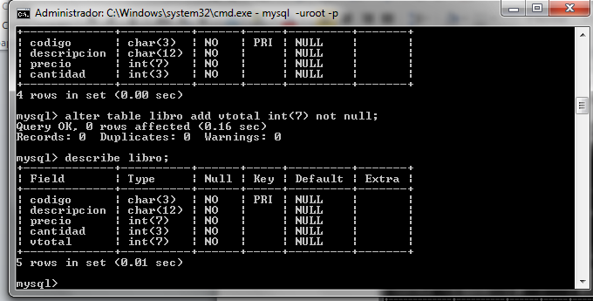

- Para agregar campos a la tabla, ingresamos el siguiente código:
Insert into libro(codigo,descripcion,precio,cantidad,vtotal) values(‘01’,’Lo que el viento se llevó’,’50000’,’10’,’’);

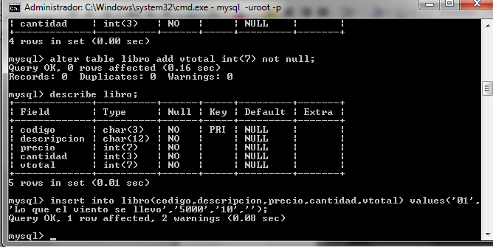

- Después de ingresar toda la información la tabla queda de la siguiente manera:

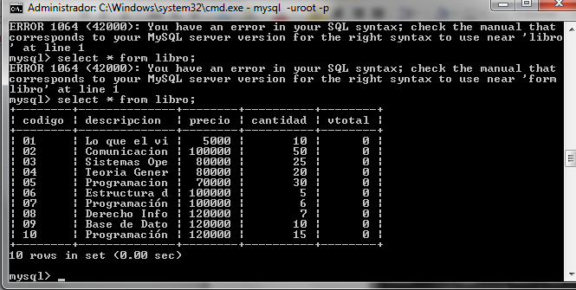

- Para calcular el total, precio por la cantidad, ingresamos el siguiente código:
Update libro set vtotal=cantidad*precio;
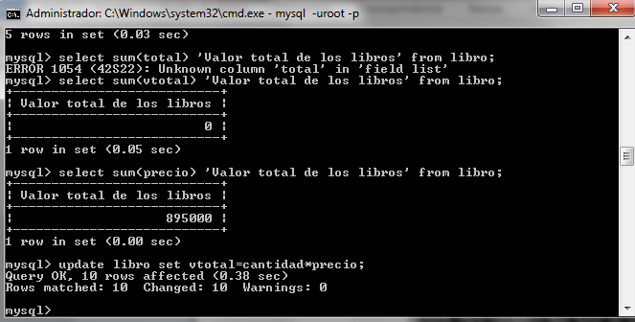

- Para calcular el valor total de todos los libros, ingresamos el siguiente código:
Select sum(vtotal) ‘Valor total de los libros’ from libro;

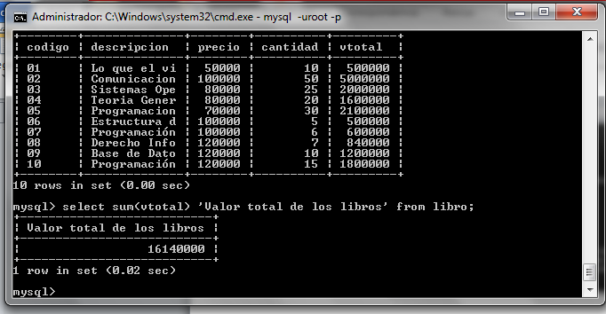

- Para calcular el mayor valor total de los libros, utilizamos el siguiente código:
Select código, max(vtotal) ‘El mayor valor total de los libros’ from libro;

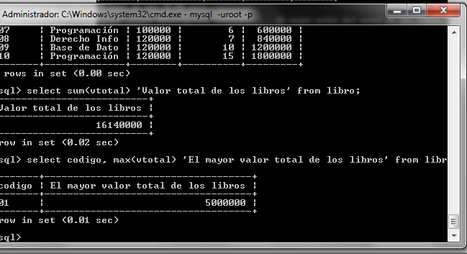

- Promedio total de los libros de programación
Select avg(vtotal) from libro where descripcion like ‘%programacion% ‘;

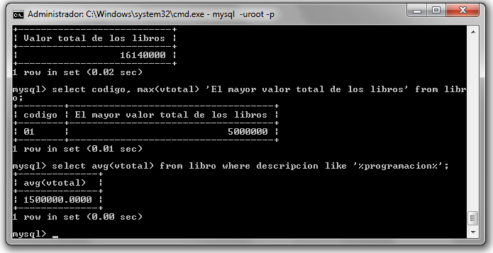

- Cuanto suman los vtotales de los libros con cantidad inferior a 30
Select sum(vtotal) from libro where cantidad<30;

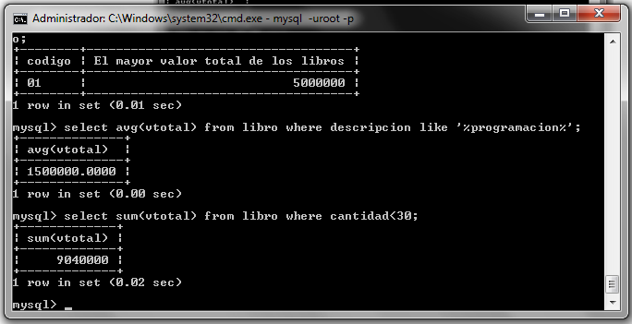

- Reemplazar los precios inferiores o iguales a 80000 por 90000
Update libro set precio=’90000’ where precio <=’80000’;
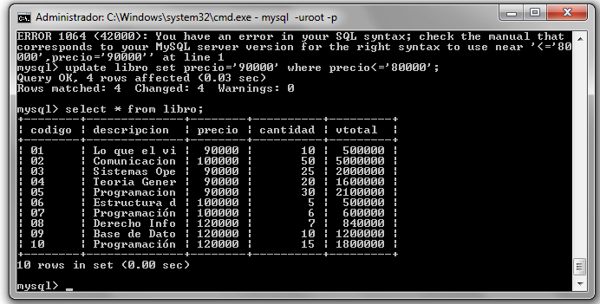
- Para visualizar el proceso realizado
Select * from libro;
- Listar los libros con valor unitario entre 90000 y 100000, que tengan más de 30 libros y que tengan la letra “o” en algún lugar del texto
Select * from libro where cantidad>30 and descripcion like ‘%o%’ and precio between 90000 and 100000;

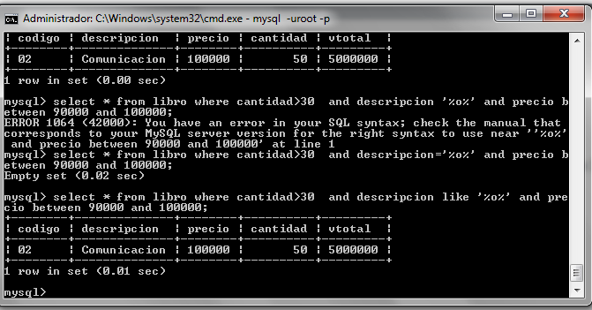

- Listar todos los libros que tenga la palabra programación, que tengan en existencia menos de 30
Select * from libro where descripcion like ‘%programacion%’ and cantidad<30;

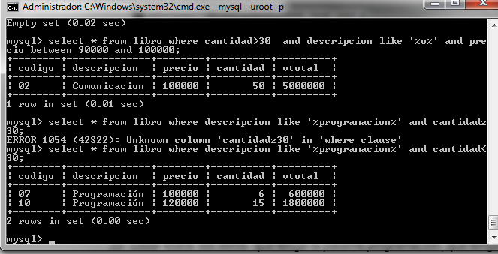

- Listar los libros 01,05,10
Select * from libro where codigo in (‘01’,’05’,’10’);

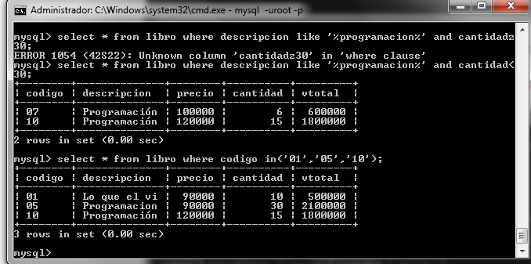

- Listar los libros que tengan en valor total entre 80000 y 120000
Select * from libro where vtotal between 80000 and 120000;

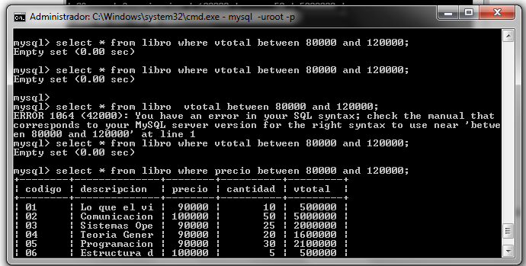
- Cuantos articulos tiene un valor unitario superior a 100000
select sum(cantidad) from libro where precio>100000;
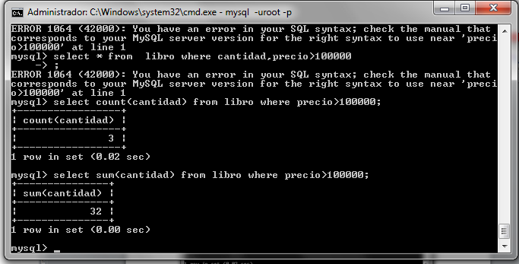
- Listar todos los articulos terminados en s
Select * from libro where descripcion like ‘%s’;

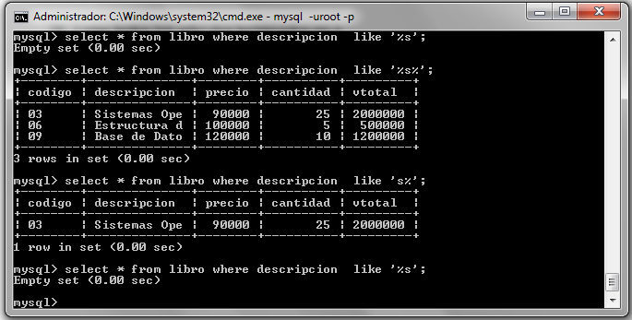

- Terminamos con exit
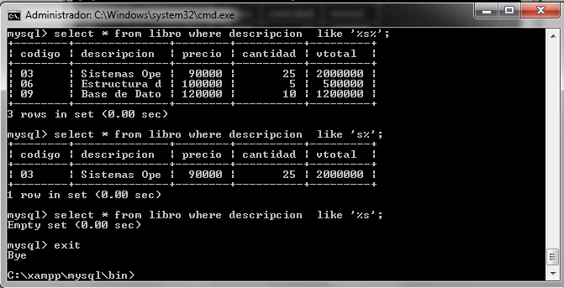

- Realizamos la copia de seguridad , damos un enter para el password
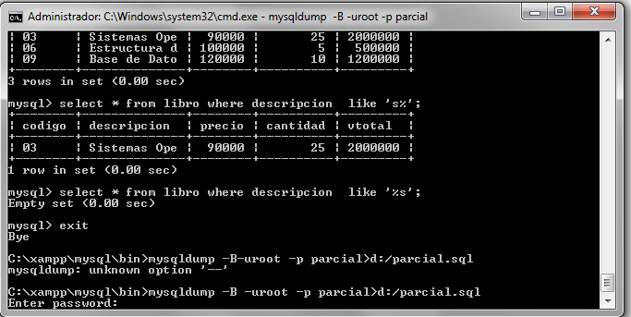
- Verificamos en el disco d: si efectivamente contamos con el archivo 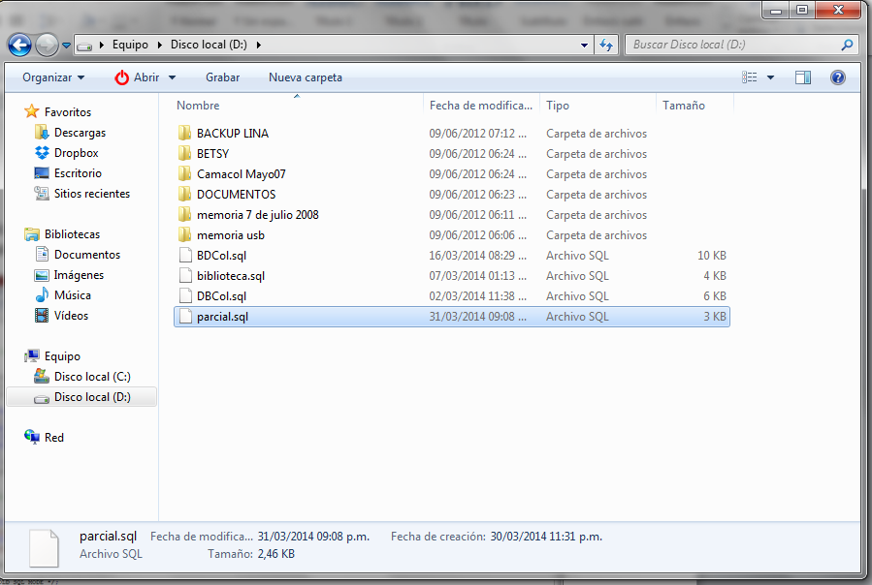
- Abrimos el archivo y verificamos al final la fecha actualizada para tener la certeza que tomo los últimos cambios
